№ п/п | Наименование товара | Ед. изм. | Кол-во | Технические, функциональные характеристики
 |  |  |  | Показатель (наименование комплектующего, технического параметра и т.п.) | Описание, значение
1. | Песочница  «Пирамида»  ПД-10  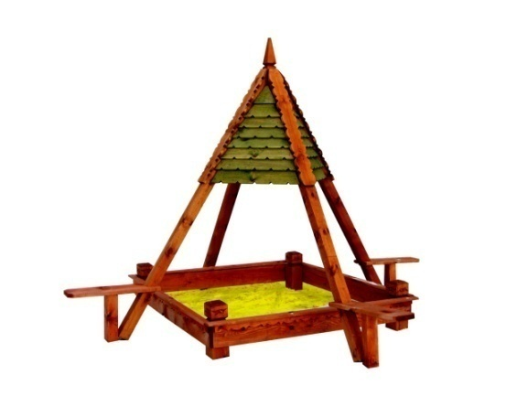 | шт. | 1
 |  |  |  | Высота (мм) | 2700
 |  |  |  | Длина (мм) | 3000
 |  |  |  | Ширина (мм) | 3000
 |  |  |  | Применяемые материалы
 |  |  |  | Опорный столб | В кол-ве 4шт., выполнены из древесины сосны естественной влажности 100*100мм., с покрытием антисептиком «Акватекс». Нижняя часть столба покрыта битумной мастикой с последующим бетонированием.
 |  |  |  | Четырехскатная крыша | В кол-ве 1 шт., выполнена из четырех листов ОСБ с покрытием гибкой черепицей "Шинглас"
 |  |  |  | Столбы песочницы | В кол-ве 4шт., выполнены из древесины сосны естественной влажности 150*150мм. с декоративной резьбой по дереву, с покрытием антисептиком «Акватекс».
 |  |  |  | Каркас песочницы | В кол-ве 1 шт., выполнен из деревянной доски естественной влажности толщиной 40мм. в количестве 8 шт. Каркас укрыт укрывной доской толщиной 22мм. Каркас имеет накладки с декоративной резьбой.
 |  |  |  | Сиденье | В кол-ве 4шт., выполнено из древесины сосны естественной влажности с покрытием антисептиком «Акватекс».
 |  |  |  | Опорный столб сиденья | В кол-ве 4шт., выполнены из древесины сосны естественной влажности 100*100мм., с покрытием антисептиком «Акватекс».
 |  |  |  | Материалы | Деревянный брус и доска выполнена из сосновой древесины естественной влажности, тщательно отшлифованы со всех сторон и покрыты в заводских условиях антисептиком «Акватекс», гибкая черепица «Шинглас», саморезы по дереву.  ГОСТ Р 52169-2012

